Practica 3.2 Jonatan Valle Corrales

1. Instalar dos tanques en una misma plataforma y ver que pasa. Pensar como hacerlo para que los tanques no colisionen.

Es fácil, únicamente se hay que ir a Edit>Project Settings>Physics 2D y done hemos quitado el check de player del enemy para que el enemy no choque y choque por el DefenseCollinder. Desmarcar también el de Enemy a si no chocaran entre sí.

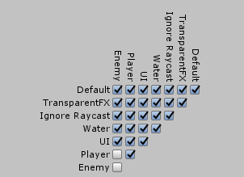

1. En el ejemplo hemos utilizado las partículas que Unity proporciona por defecto cuando se crea un sistema de partículas. Se propone seguir atentamente el video

<http://singletechgames.com/2014/01/16/tutorial-en-espanol-de-unity-2d-6-version-4-3>

En esta pregunta simplemente lo que he hecho a sido crear una nueva partícula con el efecto de humo que salía en el video, le he modificado en el tema de velocidad, tema de partículas que se crean y tiempo que tarda en desaparecerse.

Finalmente lo único que he hecho a sido con el mismo script que tengo de las partículas que ya tenía asignadas y le asignado el script que tenía asignada a la otra partícula y se lo he puesto a la nueva.

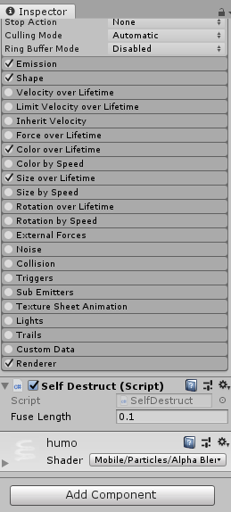

Luego al script le cambiado el nombre de la variable a Humo para que al asignarlo al Enemy que ya estaba asignado salga Humo y le he asignado la textura de la partícula, queda de esta forma.

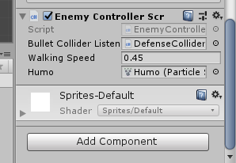

Y con esto ya conseguimos que el enemy al morir, efectúa otras partículas.

1. Hacer un listado de los conceptos introducidos en este documento, indicar la pagina y explicar que son y para que se utilizan.

En la pagina 1 hemos diseñado como hacer que el enemy pueda matar al player al tocarlo, para ello hemos creado un objeto hijo que se llama DefenseCollinder este objeto cubrirá un área más pequeña del Enemy para que el player tengo una mínima posibilidad de escapar.

Hemos aprovechado el Script DeathTriggerScript que era la muerte del usuario antiguamente y se la hemos asignado al objeto hijo DefenseCollinder. Para ello solo activamos el Is Trigger que es para que choque y le asignamos el Script que es donde pondré el código que, que tiene que pasar cuando choque.

Que es un método de que cuando un objeto colisiona con el Collinder2D del Enemy muere.

En la pagina 4 vamos a detectar la bala del proyectil y la detectaremos con el DefenseCollinder para ello creamos un nuevo Script que escuchara este evento de la bala.

Este Script constara de 1 método y dos condiciones. Uno del Collinder2D que es el que se encargara de escuchar si algo a colisionado con el y el otro de que si a colisionado un objeto con el tag PlayerBullet que es el de la bala lanzara un evento si el hitByBullet no es nulo. Para llamar al hitBullet declaramos una referencia en el Script TakeDamageFromPlayerBullet que es el script que lanzara el evento hitBullet que lo tendrá añadido el DefenseCollinder que se encarga de llamar a este script cuando colisione algo, en este caso la bala. Este evento hitBullet llamara al metodo hitByPlayerBullet que este lo que hace es llamar al metodo Destroy, que elimina el gameObject que a sido colisionado (el enemy) y ponerle el tiempo que tardara en destruirse.

En la página 8 aquí crearemos unas partículas para cuando el Enemy se destruya. Para crear particulas vamos al Create del Hierarchy>Effects>Partycle System